2020.gada 10.septembrī
Kurzemes ģimenes tiekas integrējošajā nometnē “Bez aizspriedumiem”
Laikā no šī gada 9. līdz 13.augustam Kurzemes plānošanas reģions sadarbībā ar biedrību “Profesionālo audžuģimeņu apvienība “Terēze”” projekta “Kurzeme visiem” ietvaros rīkoja integrējošu nometni “Bez aizspriedumiem”. Tās ietvaros 30 dalībnieki – ģimenes no visas Kurzemes ar 9 – 15 gadus veciem bērniem, tostarp ar funkcionāliem traucējumiem pavadīja 5 aizraujošas un izglītojošas dienas, saliedējās un ieguva jaunus draugus.
(bilžu izlase)
“Jau otro gadu projekta “Kurzeme visiem” ietvaros organizējam integrējošu nometni, kurā tiekas ģimenes, kurās aug bērni gan ar, gan bez funkcionāliem traucējumiem, lai kopā pavadītu laiku, iemācītos jaunas prasmes un iemaņas, kā arī iegūtu jaunus draugus. Tomēr visbūtiskākais, ko ieguva nometnes dalībnieki, jo īpaši bērni un jaunieši, ir spēja pieņemt otru, fokusēties nevis uz atšķirīgo, bet vienojošo un atbrīvoties no dažādiem aizspriedumiem. Integrējošas nometnes, kur tiekas bērni gan bez, gan ar funkcionāliem traucējumiem un viņu ģimenes, ir ļoti svarīgas, lai mūsu sabiedrība kļūtu izglītotāka un pieņemošāka kopumā,” skaidro Sandra Miķelsone – Slava, projekta “Kurzeme visiem” vadītāja.
Nometnē kopīgi darbojās gan visa ģimene, gan tika organizētas arī atsevišķas nodarbības vecākiem un bērniem savu talantu un spēju attīstībai. Dažādās radošās nodarbībās, caur kustībām, dejām un sportu, fotografēšanas apguvi, kanisterapijas iepazīšanu, improvizēšanu un īstu kopā būšanu sarunās radās gan jaunas zināšanas un iemaņas, gan uzplauka draudzība.
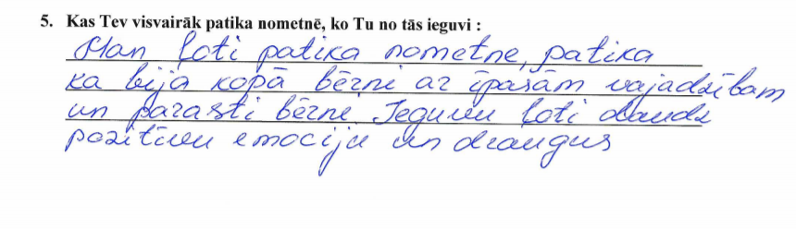
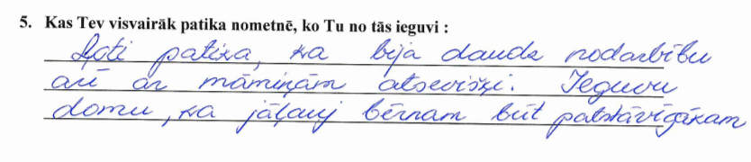
Nometni ļoti atzinīgi novērtēja tās dalībnieki, kuri norādīja, ka šāda tipa nometnes, kurās tiekas bērni un jaunieši gan ar, gan bez funkcionāliem traucējumiem, jārīko biežāk, lai gan bērni, gan sabiedrība kopumā iepazītu tuvāk cilvēkus ar invaliditāti, novērtētu to, ko šie bērni un jaunieši spēj, ieraudzītu viņus bez stereotipu un aizspriedumu plīvura. Turklāt, arī daudzi bērnu ar funkcionāliem traucējumiem vecāki atzina, ka nometne ļāvusi uz saviem bērniem paraudzīties nedaudz citādāk, novērtējot viņu spēju būt patstāvīgākiem, darboties radoši un atklāt sevī jaunus talantus.
Kurzemes plānošanas reģiona projekta “Kurzeme visiem” komanda sirsnīgi pateicas biedrībai “Profesionālo audžuģimeņu apvienība “Terēze”” par ieguldīto darbu, jo īpaši Pēterim Martukānam, nometnes “Bez aizspriedumiem” vadītājam un viņa lieliskajai komandai!
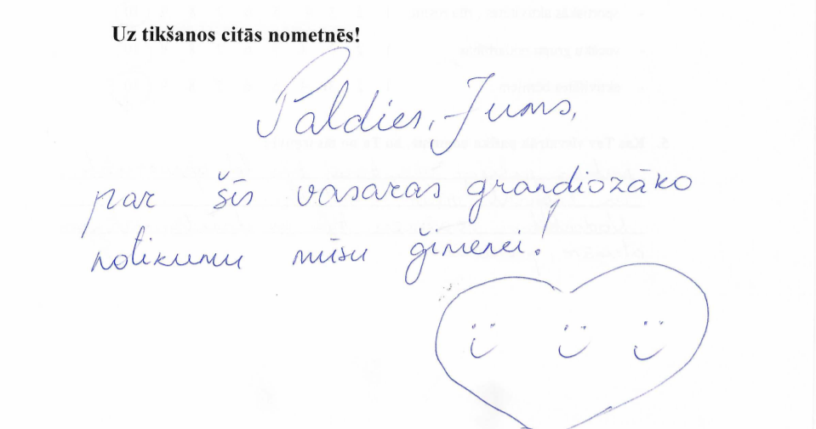
Par projektu “Kurzeme visiem”
Projekts “Kurzeme visiem” tiek īstenots, lai palielinātu ģimeniskai videi pietuvinātu un sabiedrībā balstītu sociālo pakalpojumu pieejamību dzīvesvietā personām ar invaliditāti un bērniem. To no 2015. līdz 2023.gadam ar Eiropas Sociālā fonda un valsts finansējuma atbalstu īsteno Kurzemes plānošanas reģions sadarbībā ar pašvaldībām, to bērnu sociālās aprūpes centriem un valsts sociālās aprūpes centru “Kurzeme”. Vairāk par projektu www.kurzemevisiem.lv un Kurzemes plānošanas reģiona mājas lapā.

